T.C.
Erzurum Teknik Üniversitesi
makine Mühendisliği Bölümü

Bitirme/Mühendislik Tasarımı Projesi Başlığı Her Kelimenin İlk Harfi Büyük Olarak Buraya Yazılmalıdır
Adı SOYADI
Adı SOYADI
Adı SOYADI

AY ADI - YIL

T.C.
Erzurum Teknik Üniversitesi
makine Mühendisliği Bölümü

Başlığı: | Bitirme/Mühendislik Tasarımı Projesi Başlığı Her Kelimenin İlk Harfi Büyük Olarak Buraya Yazılmalıdır
Öğrenciler | Adı SOYADI, BÖLÜM  Adı SOYADI, BÖLÜM  Adı SOYADI, BÖLÜM
Proje Danışmanları: | Adı SOYADI, BÖLÜM  Adı SOYADI, BÖLÜM  Adı SOYADI, BÖLÜM
Teslim Tarihi: | Gün.Ay.Yıl

Beyan
Erzurum Teknik Üniversitesi Makine Mühendisliği Bölümü bitirme/mühendislik tasarımı projesi yazım kurallarına uygun olarak hazırladığım “Bitirme/Mühendislik Tasarımı Projesi Başlığı Her Kelimenin İlk Harfi Büyük Olarak Buraya Yazılmalıdır” Başlıklı proje dokümanımın içindeki bütün bilgilerin doğru olduğunu, bilgilerin üretilmesi ve sunulmasında bilimsel etik kurallarına uygun davrandığımı, kullandığım bütün kaynakları atıf yaparak belirttiğimi, maddi ve manevi desteği olan tüm kurum/kuruluş ve kişileri belirttiğimi, burada sunduğum veri ve bilgileri unvan almak amacıyla daha önce hiçbir şekilde kullanmadığımı beyan ederim.
Gün.Ay.Yıl
Adı SOYADI
Adı SOYADI
Adı SOYADI

Önsöz

İlk paragrafta bitirme/mühendislik tasarımı projesinin konusunun önemi, zorlukları, sınırları ve isteklendirme (motivasyon) faktörleri hakkında bilgi verilmelidir. Bu bilgiler kesinlikle bitirme/mühendislik tasarımı projesinin yazarı tarafından yazılmalı herhangi bir alıntı yapılmamalıdır. Bu açıklamalar için gerek duyuluyorsa 2-3 kısa paragraf oluşturulabilir. Bu bilgiyi izleyen yeni bir paragrafta, önce bitirme/mühendislik tasarımı projesi çalışmalarına doğrudan katkı saylayan ve sonra dolaylı katkısı olan kişi, kurum ve kuruluşlara yaptıkları katkılar açıkça ifade edilmek şartıyla teşekkür edilmelidir.
Bitirme/Mühendislik tasarımı projesi, bir proje desteği veya etik kurul izni ile hazırlanmış ise, Önsöz metninin son paragrafında, bitirme/mühendislik tasarımı projesi çalışmalarına protokol numaralı proje ile maddi destek sağlayan ve/veya yazılı izin (olur) veren kurum/kuruluşlara protokol numaraları ve/veya ilgili yazı tarihi belirtilerek aşağıdaki gibi teşekkür edilir. Böyle bir durum yok ise bu paragraf silinir.

Adı SOYADI
Adı SOYADI
Adı SOYADI
Erzurum, 20-

İçindekiler
Son PDF kaydı yapılmadan önce sadece Romen rakamlı sayfa numaraları üzerinde çift tıklama ile seçilip “Yazı Tipi” seçeneklerinde küçük büyük seçimi kaldırılmalıdır.
Sayfa
Listeyi güncellemek için, listenin üzerindeyken farenin sağ tuşunu tıklayıp “Alanı Güncelleştir” ve sonra açılan pencerede
“Tüm tabloyu güncelleştir” seçiniz.
Önsöz iv
İçindekiler v
Özet vi
Şekiller Listesi vii
Tablolar Listesi viii
Ekler Listesi ix
Simgeler ve Kısaltmalar x
1. Giriş 1
2. Ana Bölüm Başlığı (Örnektir, Kullanılmayabilir) 2
3. Ana Bölüm Başlığı (Örnektir, Kullanılmayabilir) 4
4. Materyal ve Metot 7
5. Bulgular ve Tartışma 8
6. Sonuçlar 10
Kaynaklar 11
Ekler 12

Özet
Dummy
Bitirme/Mühendislik Tasarımı Projesi Başlığı Her Kelimenin İlk Harfi Büyük Olarak Buraya Yazılmalıdır

Adı SOYADI
Adı SOYADI
Adı SOYADI
Erzurum teknik Üniversitesi
Bilgisayar Mühendisliği-Elektrik Elektronik Mühendisliği Bölümü

Bu alanda yazım stili değişikliği yapılmamalıdır. Gerek duyulması halinde Stil Galerisinden “Özet Metni” stili kullanılmalıdır. Yazı büyüklüğü 10 punto ve 1,25 aralık ayarlıdır. Paragraf başları (ilk satır) 1 cm sol girinti ile başlar. Paragraflar arasında ayrıca boşluk bulunmaz.
İlk 1-2 cümlede konunun önemi ve bitirme/mühendislik tasarımı projesinin amacı tanımlanmalı, 1-2 cümle ile bitirme/mühendislik tasarımı projesinin hipotezleri açıkça verilmeli, 1-2 cümlede örneklem ve örneklem büyüklüğü belirtilmeli, 1-2 cümle ile yöntem hakkında bilgilendirme yapılmalı, birkaç cümle ile bulgular hakkında kısa bilgiler sunulmalıdır. Son olarak üretilen bilgi kısaca ifade edilmelidir. Özetin altında, konuyu tanımlayan anahtar kelimeler bulunmalıdır.
En az 3 (üç) en fazla 6 (altı) anahtar kelime kullanılır.
Özet sayfası 250 kelime ile sınırlandırılmalı, kaynak gösterimi, şekil, tablo ve denklem gibi öğeler bulundurmamalıdır. Mümkün oldukça üst ya da alt simge ve Yunan harfleri gibi semboller kullanılmamalıdır. Her hâlükârda özet ve anahtar kelimeler bir sayfa ile sınırlandırılmalıdır.
Buradaki metni dikkate alarak içeriği düzenleyiniz.
Metni okumadan hazırlamayınız

Anahtar Kelimeler: Anahtar kelime 1, Anahtar kelime 2, Anahtar kelime 3, ...

Şekiller Listesi
Sayfa
Şekil 2.1. Ana bölüm başlığı oluşturmadan önce yeni bir sayfada yeni bir bölüm başlatma 3
Şekil 2.2. Stil galerisinden “Başlık 1” seçilerek ana bölüm başlığı için otomatik numara alma ve başlık yazımı yapılandırma işlemi 3
Şekil 3.1. Bir şeklin öğeleri; nesne alanı, etiket ve başlık 4
Şekil 3.2. Otomatik şekil etiketi eklemek için Word programında “Başvuru” kullanımı 5
Şekil 3.3. İki satırdan oluşan bu şekil başlık yazısı 10 punto yazı büyüklüğü ve tek aralık ayarı ile yazılmıştır. Ayrıca, Girinti-Özel-Asılı = 1,7 cm olarak ayarlanmıştır. 5
Şekil 5.1. Bulguların sunulmasında kullanılabilir bir şekil için örnek ölçeklendirme 8

Bir alt satırda “Sayfa Sonu” gizli bilgisi bulunmaktadır. Kırmızı bilgi yazı satırlarını siliniz
Listeyi güncellemek için, listenin üzerindeyken farenin sağ tuşunu tıklayıp “Alanı Güncelleştir” ve sonra açılan pencerede
“Tüm tabloyu güncelleştir” seçiniz.

Tablolar Listesi
Bitirme/Mühendislik tasarımı projenizde Tablo bulunmuyor ise bu sayfayı “Sayfa sonu” gizli ifadesiyle birlikte siliniz
Sayfa
Tablo 3.1. Örnek bir tablo yapısı 6
Tablo 5.1. Numunelerin hesaplanan bant aralıkları (Örnektir) 9
Tablo 5.2. Güneş pili numunelerine ait ölçülen ve hesaplanan elektriksel parametreler (Örnektir) 9
Tablo 5.3. Numara sistemiyle kaynak gösterimleri içeren bir tablo örneği 9
Tablo 5.4. Soyadı-Yıl sistemiyle kaynak gösterimleri içeren bir tablo örneği 9

Bir alt satırda “Sayfa Sonu” gizli bilgisi bulunmaktadır. Kırmızı bilgi yazısı satırlarını siliniz
Listeyi güncellemek için, listenin üzerindeyken farenin sağ tuşunu tıklayıp “Alanı Güncelleştir” ve sonra açılan pencerede
“Tüm tabloyu güncelleştir” seçiniz.

Ekler Listesi
Bitirme/Mühendislik tasarımı projenizde Ekler bulunmuyor ise bu sayfayı “Sayfa sonu” gizli ifadesiyle birlikte siliniz
Sayfa
Ek- 1: Mendeley Desktop Programının Bilgisayara Kurulumu 13
Ek- 2: Mendeley Programında Kaynak Gösterme Yönteminin Seçilmesi 14

Bir alt satırda “Sayfa Sonu” gizli bilgisi bulunmaktadır. Kırmızı bilgi yazısı satırlarını siliniz
Listeyi güncellemek için, listenin üzerindeyken farenin sağ tuşunu tıklayıp “Alanı Güncelleştir” ve sonra açılan pencerede
“Tüm tabloyu güncelleştir” seçiniz.

Simgeler ve Kısaltmalar
Simgeler
Aşağıda birkaç örnek verilmiştir. Açıklama dosyasını ve örnekleri inceleyiniz. Bu notu silmeyi unutmayınız!
Simgeler ve Kısaltmalar
Alfabetik sırayla yazılır.
İlk satırdan önce 6 nk boşluk bulunur.
$I_{ph}$ : Fotoakım
V_{OC} : Açık devre gerilimi

Kısaltmalar
CIGS : Bakır İndiyum Galyum Diselenit (Cu(InGe)${Se}_{2}$)
DSSCs : Boya duyarlı güneş pilleri

Bir alt satırda “Bölüm Sonu (Sonraki Sayfa)” gizli bilgisi bulunmaktadır. Bu kırmızı yazı satırını siliniz.
Dikkat!
Simgeler ile kısaltmalar aynı sayfa içine sığmıyor ise
Önce Simgeler sayfası ve sonra
Kısaltmalar sayfası hazırlanmalıdır.
Bu durumda altı çizgili olan küçük başlıkları siliniz.

Başlıklar için stillerden “İLKBOL_BAŞLIKLAR” stili işaretlenmelidir. Stil seçimi yapılmazsa İçindekiler Listesinde başlıklar görülmez!
- Giriş
............... .. ...... .... .... .... ..... ..... .... ..... .... . ....... .......... ........ .... ... ................ ...... ..... .... ...... .. ...... ........ ....... . .... .
Şablon Açıklama dosyasını incelemeden bitirme/mühendislik tasarımı projesi raporu yazımına başlamayınız!
Şablonun yanlış kullanımından kaynaklanacak hatalardan bölüm sorumlu tutulamaz!
............... .......... ...... .... .... .... ..... ..... .... ..... .... . ....... .......... ........ ....... ................ ...... ..... .... ...... .. ...... ........ ....... . .... .
Giriş bölümünde şekil, tablo ve denklem gibi öğeler ve çeşitli alt bölüm başlıkları kullanılması tavsiye edilmez. Paragrafların birbiriyle bağlantılı olarak sıralanması ve son paragrafta bitirme/mühendislik tasarımı projesinin çalışmasının kapsamı hakkında kısa bir bilgiye yer verilmesi önerilir.
............... .......... ...... .... .... .... ..... ..... .... ..... .... . ....... .......... ........ ....... ................ ...... ..... .... ...... .. ...... ........ ....... . .... .
............... .......... ...... .... .... .... ..... ..... .... ..... .... . ....... .......... ........ ....... ................ ...... ..... .... ...... .. ...... ........ ....... . .... .

Bu satırın altında “Bölüm Sonu (Sonraki Sayfa)” gizli bilgisi bulunmaktadır

- Ana Bölüm Başlığı (Örnektir, Kullanılmayabilir)
Ana Bölüm Başlıklarını stiller galerisinden “Başlık 1” olarak işaretleyiniz.
Tüm başlıkların hemen altında metin bulunmak zorundadır. Başlık kullanılmasına neden olan bilgi her ana başlık veya alt başlık altında verilmelidir.
............... .......... ...... .... .... .... ..... ..... .... ..... .... . ....... .......... ........ ....... ................ ...... ..... .... ...... .. ...... ........ ....... . .... .
İkinci derece alt bölüm başlıklarını stiller galerisinden “Başlık 2” olarak seçip oluşturabilirsiniz.
  - İkinci Dereceden Alt Başlık Örneği
............... .......... ...... .... .... .... ..... ..... .... ..... .... . ....... .......... ........ ....... ................ ...... ..... .... ...... .. ...... ........ ....... . .... .
Üçüncü derece alt bölüm başlıklarını stiller galerisinden “Başlık 3” olarak seçip oluşturabilirsiniz.
    - Üçüncü Derece Alt Başlık Örneği
............... .......... ...... .... .... .... ..... ..... .... ..... .... . ....... .......... ........ ....... ................ ...... ..... .... ...... .. ...... ........ ....... . .... .
    - Üçüncü Derece Alt Başlık Örneği
............... .......... ...... .... .... .... ..... ..... .... ..... .... . ....... .......... ........ ....... ................ ...... ..... .... ...... .. ...... ........ ....... . .... ................ .......... ...... .... .... .... ..... ..... .... ..... .... . ....... .......... ........
Dördüncü derece alt bölüm başlıklarını stiller galerisinden “AltBaşlık-4” olarak seçip oluşturabilirsiniz.
Dördüncü Dereceden Bir Alt Başlık Örneği
............... .......... ...... .... .... .... ..... ..... .... ..... .... . ....... .......... ........ ....... ................ ...... ..... .... ...... .. ...... ........ ....... . .... .
  - İkinci Dereceden Alt Başlık Örneği
............... .......... ...... .... .... .... ..... ..... .... ..... .... . ....... .......... ........ ....... ................ ...... ..... .... ...... .. ...... ........ ....... . .... .
  - İkinci Dereceden Alt Başlık Örneği
............... .......... ...... .... .... .... ..... ..... .... ..... .... . ....... .......... ........ ....... ................ ...... ..... .... ...... .. ...... ........ ....... . .... .
    - Üçüncü Derece Alt Başlık Örneği
............... .......... ...... .... .... .... ..... ..... .... ..... .... . ....... .......... ........ ....... ................ ...... ..... .... ...... .. ...... ........ ....... . .... ................ .......... ...... .... .... .... ..... ..... .... ..... .... . ....... .......... ........ ...
    - Üçüncü Derece Alt Başlık Örneği
..............Bitirme/Mühendislik tasarımı projesinde kullanılan şekillere metin içinde “Şekil2.1’de görüldüğü gibi....” ya da “.....Şekil 2.2’de verilmiştir.” veya benzeri cümlelerle mutlaka değinme yapılmalıdır. ....... ....... ................ ...... ..... .... ......
.. ...... ........ Şekil üst sınırı ile bu metin arasında BOŞLUK stilli iki satır bulunmaktadır.
BOŞLUK satırı
BOŞLUK satırı
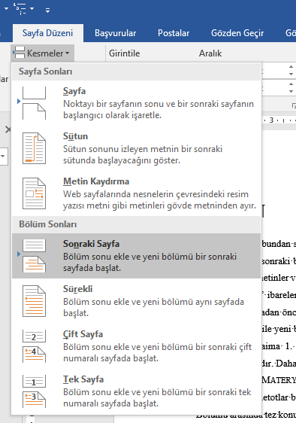
Şekil 2.1. Ana bölüm başlığı oluşturmadan önce yeni bir sayfada yeni bir bölüm başlatma
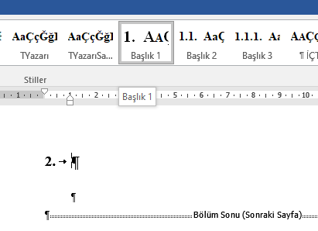
Şekil 2.2. Stil galerisinden “Başlık 1” seçilerek ana bölüm başlığı için otomatik numara alma ve başlık yazımı yapılandırma işlemi

Bu satırın altında “Bölüm Sonu (Sonraki Sayfa)” gizli bilgisi bulunmaktadır

- Ana Bölüm Başlığı (Örnektir, Kullanılmayabilir)
............... .......... ...... .... .... .... ..... ..... .... ..... .... . ....... .......... ........ ....... ................ ...... ..... .... ...... .. ...... ........ ....... . .... .
  - İkinci Dereceden Alt Başlık Örneği
............... .......... ...... .... .... .... ..... ..... .... ..... .... . ....... .......... ........ ....... ................ ...... ..... .... ...... .. ...... ........ ....... . .... .

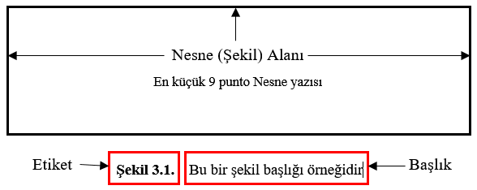
Şekil 3.1. Bir şeklin öğeleri; nesne alanı, etiket ve başlık
Şekil etiketlerini (ve numaralarını) “Başvurular” sekmesinden “Resim Yazısı Ekle” simgesiyle otomatik olarak oluşturunuz (Şekil 3.2). Böylece Şekiller Listesi otomatik olarak oluşturulur. Bitirme/Mühendislik tasarımı projesi baskısından önce PDF dosyasında sıralamaları kontrol ediniz. Hatalı olanlar varsa alanları güncelleyiniz. Şekiller Listesini de güncellemeyi unutmayınız.
  - İkinci Dereceden Alt Başlık Örneği
............... .......... ...... .... .... .... ..... ..... .... ..... .... . ....... .......... ........ ....... ................ ...... ..... .... ...... .. ...... ........ ....... . .... .
    - Üçüncü Derece Alt Başlık Örneği
............... .......... ...... .... .... .... ..... ..... .... ..... .... . ....... .......... ........ ....... ................ ...... ..... .... ...... .. ...... ........ ....... . .... .
............... .......... ...... .... .... .... ..... ..... .... ..... .... . ....... .......... ........ ....... ................ ...... ..... .... ...... .. ...... ........ ....... . .... .

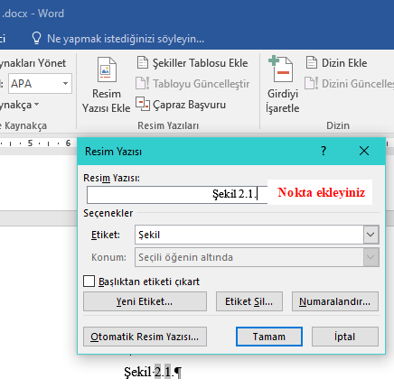
Şekil 3.2. Otomatik şekil etiketi eklemek için Word programında “Başvuru” kullanımı

Şekil 3.3. İki satırdan oluşan bu şekil başlık yazısı 10 punto yazı büyüklüğü ve tek aralık ayarı ile yazılmıştır. Ayrıca, Girinti-Özel-Asılı = 1,7 cm olarak ayarlanmıştır.
    - Üçüncü Derece Alt Başlık Örneği
............... .......... ...... .... .... .... ..... ..... .... ..... .... . ....... .......... ........ ....... ................ ...... ..... .... ...... .. ...... ........ ....... . .... .
............... .......... ...... .... .... .... ..... ..... .... ..... .... . ....... .......... ........ ....... ................ ...... ..... .... ...... .. ...... ........ ....... . .... .

Tablo 3.1. Örnek bir tablo yapısı
SILAR No | Jsc  (mA/cm²) | Voc  (V) | Im  (mA) | Vm  (V) | FF | Verim  (%) | R_{S}  (Ω.cm²)
2 | 0,067 | 0,054 | 0,046 | 0,018 | 0,23 | 0,001 | 0,76
3 | 0,463 | 0,127 | 0,256 | 0,066 | 0,29 | 0,017 | 0,258
4 | 2,159 | 0,211 | 0,721 | 0,111 | 0,18 | 0,080 | 0,154
5 | 2,635 | 0,199 | 1,108 | 0,102 | 0,22 | 0,113 | 0,092
6 | 0,708 | 0,174 | 0,384 | 0,102 | 0,32 | 0,039 | 0,265

    - Üçüncü Derece Alt Başlık Örneği
............... .......... ...... .... .... .... ..... ..... .... ..... .... . ....... .......... ........ ....... ................ ...... ..... .... ...... .. ...... ........ ....... . .... .
............... .......... ...... .... .... .... ..... ..... .... ..... .... . ....... .......... ........ ....... ................ ...... ..... .... ...... .. ...... ........ ....... . .... .
Örnek denklem yerleşimleri
${\left(1+x\right)}^{n}=1+\frac{nx}{1!}+\frac{n\left(n-1\right)x^{2}}{2!}+…$ (2.1)
$ⅈℏ\frac{∂}{∂t}Ψ\left(r,t\right)=\left[\frac{-ℏ^{2}}{2m}∇^{2}+V(r,t)\right]Ψ\left(r,t\right)$ (2.2)
............... .......... ...... .... .... .... ..... ..... .... ..... .... . ....... .......... ........ ....... ................ ...... ..... .... ...... .. ...... ........ ....... . .... .
............... .......... ...... .... .... .... ..... ..... .... ..... .... . ....... .......... ........ ....... ................ ...... ..... .... ...... .. ...... ........ ....... . .... .
Dördüncü Dereceden Bir Alt Başlık Örneği
............... .......... ...... .... .... .... ..... ..... .... ..... .... . ....... .......... ........ ....... ................ ...... ..... .... ...... .. ...... ........ ....... . .... .
  - İkinci Dereceden Alt Başlık Örneği
............... .......... ...... .... .... .... ..... ..... .... ..... .... . ....... .......... ........ ....... ................ ...... ..... .... ...... .. ...... ........ ....... . .... .
Bu satırın altında “Bölüm Sonu (Sonraki Sayfa)” gizli bilgisi bulunmaktadır

- Materyal ve Metot
............... .......... ...... .... .... .... ..... ..... .... ..... .... . ....... .......... ........ ....... ................ ...... ..... .... ...... .. ...... ........ ....... . .... .
............... .......... ...... .... .... .... ..... ..... .... ..... .... . ....... .......... ........ ....... ................ ...... ..... .... ...... .. ...... ........ ....... . .... .
  - Materyal (Örnektir)
............... .......... ...... .... .... .... ..... ..... .... ..... .... . ....... .......... ........ ....... ................ ...... ..... .... ...... .. ...... ........ ....... . .... .
    - Üçüncü Derece Alt Başlık Örneği
............... .......... ...... .... .... .... ..... ..... .... ..... .... . ....... .......... ........ ....... ................ ...... ..... .... ...... .. ...... ........ ....... . .... .
  - Metot (Örnektir)
............... .......... ...... .... .... .... ..... ..... .... ..... .... . ....... .......... ........ ....... ................ ...... ..... .... ...... .. ...... ........ ....... . .... .
    - Üçüncü Derece Alt Başlık Örneği
............... .......... ...... .... .... .... ..... ..... .... ..... .... . ....... .......... ........ ....... ................ ...... ..... .... ...... .. ...... ........ ....... . .... .
  - Hesaplamalar (Örnektir)
............... .......... ...... .... .... .... ..... ..... .... ..... .... . ....... .......... ........ ....... ................ ...... ..... .... ...... .. ...... ........ ....... . .... .
    - Üçüncü Derece Alt Başlık Örneği
............... .......... ...... .... .... .... ..... ..... .... ..... .... . ....... .......... ........ ....... ................ ...... ..... .... ...... .. ...... ........ ....... . .... .
Bu satırın altında “Bölüm Sonu (Sonraki Sayfa)” gizli bilgisi bulunmaktadır

- Bulgular ve Tartışma
............... .......... ...... .... .... .... ..... ..... .... ..... .... . ....... .......... ........ ....... ................ ...... ..... .... ...... .. ...... ........ ....... . .... .
............... .......... ...... .... .... .... ..... ..... .... ..... .... . ....... .......... ........ ....... ................ ...... ..... .... ...... .. ...... ........ ....... . .... .
  - Şekillerin Ortalama Boyutları (Örnektir)
............... .......... ...... .... .... .... ..... ..... .... ..... .... . ....... .......... ........ ....... ................ ...... ..... .... ...... .. ...... ........ ....... . .... .
............... .......... ...... .... .... .... ..... ..... .... ..... .... . ....... .......... ........ ....... ................ ...... ..... .... ...... .. ...... ........ ....... . .... .

Şekil 5.1. Bulguların sunulmasında kullanılabilir bir şekil için örnek ölçeklendirme
  - Tabloların Sunulması (Örnektir)
............... .......... ...... .... .... .... ..... ..... .... ..... .... . ....... .......... ........ ....... ................ ...... ..... .... ...... .. ...... ........ ....... . .... .
............... .......... ...... .... .... .... ..... ..... .... ..... .... . ....... .......... ........ ....... ................ ...... ..... .... ...... .. ...... ........ ....... . .... .

Tablo 5.1. Numunelerin hesaplanan bant aralıkları (Örnektir)
Numune | Bant Aralığı (eV)
N(1) | 2,38
N(2) | 2,98
N(3) | 3,23
N(4) | 3,32
N(5) | 3,41
N(6) | 3,46
N(7) | 3,50
Tablo 5.2. Güneş pili numunelerine ait ölçülen ve hesaplanan elektriksel parametreler (Örnektir)
Numune | Jsc  (mA/cm²) | Voc  (V) | Im  (mA) | Vm  (V) | FF | Verim  (%) | R_{S}  (Ω.cm²)
N1 | 0,067 | 0,054 | 0,046 | 0,018 | 0,23 | 0,001 | 0,760
N2 | 0,463 | 0,127 | 0,256 | 0,066 | 0,29 | 0,017 | 0,258
N3 | 2,159 | 0,211 | 0,721 | 0,111 | 0,18 | 0,080 | 0,154
N4 | 2,635 | 0,199 | 1,108 | 0,102 | 0,22 | 0,113 | 0,092
N5 | 2,524 | 0,211 | 0,901 | 0,109 | 0,18 | 0,098 | 0,121
Tablo 5.3. Numara sistemiyle kaynak gösterimleri içeren bir tablo örneği
Numune | Voc  (V) |  | Vm  (V) | FF | Verim  (%) | R_{S}  (Ω.cm²)
N1 | 0,054 | 0,061 [18] | 0,018 | 0,23 | 0,001 | 0,760
N2 | 0,127 | 0,140 [24] | 0,066 | 0,29 | 0,017 | 0,258
N3 | 0,211 | - | 0,111 [32] | 0,18 | 0,080 | 0,154
N4 | 0,211 | - | 0,109 [19] | 0,18 | 0,098 | 0,121
Tablo 5.4. Soyadı-Yıl sistemiyle kaynak gösterimleri içeren bir tablo örneği
Numune | Voc  (V) |  | Vm  (V) | FF | Verim  (%) | R_{S}  (Ω.cm²)
N1 | 0,054 | 0,061 ª | 0,018 | 0,23 | 0,001 | 0,760
N2 | 0,127 | 0,140 ^{b} | 0,066 | 0,29 | 0,017 | 0,258
N3 | 0,211 | - | 0,111 ^{c} | 0,18 | 0,080 | 0,154
N4 | 0,211 | - | 0,109 ^{d} | 0,18 | 0,098 | 0,121

ª Özgenç vd., 2003; ^{b} Solmaz, 2011; ^{c} Orhan ve Şahin, 2014; ^{d} Türkoğlu vd., 2016.

Bu satırın altında “Bölüm Sonu (Sonraki Sayfa)” gizli bilgisi bulunmaktadır

- Sonuçlar
............... .......... ...... .... .... .... ..... ..... .... ..... .... . ....... .......... ........ ....... ................ ...... ..... .... ...... .. ...... ........ ....... . .... .
............... .......... ...... .... .... .... ..... ..... .... ..... .... . ....... .......... ........ ....... ................ ...... ..... .... ...... .. ...... ........ ....... . .... .

Bu satırın altında “Bölüm Sonu (Sonraki Sayfa)” gizli bilgisi bulunmaktadır

Kaynaklar
Kaynaklar IEEE formatında yazılmalıdır. Aşağıdaki kaynaklar örnek olarak verilmiştir. Bu sayfadaki bilgileri siliniz!
[1] Y. Zhang, L. Zhang, Y. Liu, and X. Luo, “Proof of service power : A blockchain consensus for cloud manufacturing,” J. Manuf. Syst., vol. 59, no. January, pp. 1–11, 2021, doi: 10.1016/j.jmsy.2021.01.006.
[2] A. Kurnaz, “A Review on Usage Areas of Blockchain Technology in Architecture,” Int. J. Sci. Technol. Res., no. June, 2021, doi: 10.7176/jstr/7-04-07.
[3] L. Ante, “The non-fungible token (NFT) market and its relationship with Bitcoin and Ethereum,” SSRN Electron. J., pp. 216–224, 2021, doi: 10.2139/ssrn.3861106.
[4] M. H. Mahmoud, S. Alamery, H. Fouad, A. Altinawi, and A. E. Youssef, “An automatic detection system of diabetic retinopathy using a hybrid inductive machine learning algorithm,” Pers. Ubiquitous Comput., 2021, doi: 10.1007/s00779-020-01519-8.
[5] K. A. Demir, G. Döven, and B. Sezen, “Industry 5.0 and Human-Robot Co-working,” Procedia Comput. Sci., vol. 158, pp. 688–695, 2019, doi: 10.1016/j.procs.2019.09.104.

Bu satırın altında “Bölüm Sonu (Sonraki Sayfa)” gizli bilgisi bulunmaktadır

Ekler
Ek- 1: Mendeley Desktop Programının Bilgisayara Kurulumu
Detaylar için Şablon Açıklama belgesini inceleyiniz.
Bitirme/Mühendislik tasarımı projesinde Ek belgeler bulunmayacaksa bu bölüm Özgeçmişe kadar tamamen silinmelidir.

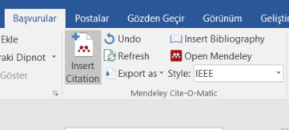
Şekil E1.1. MS Word programı içinde Mendeley makro simgelerinin görülmesi

Bu satırın altında “Sayfa Sonu” gizli bilgisi bulunmaktadır
Ek- 2: Mendeley Programında Kaynak Gösterme Yönteminin Seçilmesi
Detaylar için Şablon Açıklama belgesini inceleyiniz

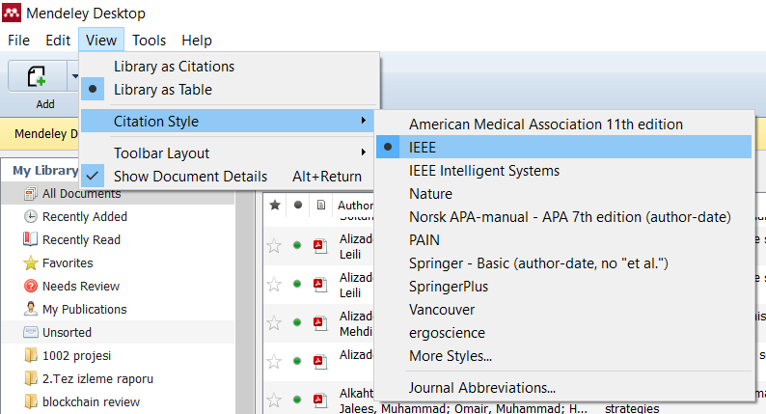

Şekil E1.2. MS Word programı içinde Mendeley makro simgelerinin görülmesi

Bu satırın altında “Sayfa Sonu” gizli bilgisi bulunmaktadır

